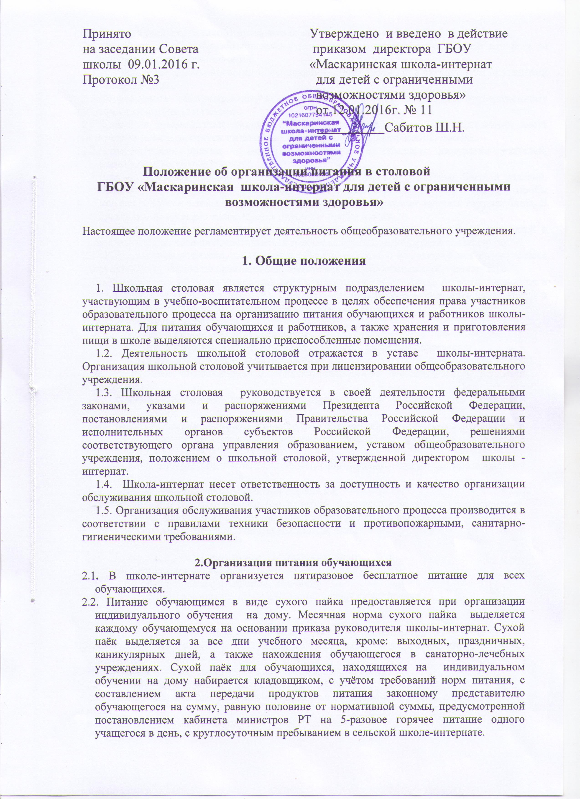2
2.3.Питание учащихся в школе-интернате осуществляется на основе ежедневного меню.
2.4.Руководитель общеобразовательного учреждения осуществляет ежедневный контроль за исполнением ежедневного меню.
2.5.Обучающиеся школы-интернат обеспечиваются разнообразным питанием на протяжении учебной недели.
2.6.Обучающиеся обслуживаются в столовой по графику посещения, утвержденному директором школы-интернат.
  - Классные руководители, воспитатели, сопровождающие учеников в столовую, несут ответственность за отпуск питания согласно списку и журналу посещаемости.
  - Администрация школы – интернат организует в столовых дежурство учителей, воспитателей и обучающихся.
  - Члены бракеражной комиссии ежедневно проводят бракераж готовых блюд и изделий. Выдача готовой пищи ученикам производится только после снятия пробы мед.работникоми записи полученных результатов в бракеражном журнале готовых блюд. В бракеражном журнале записывается результат пробы блюда.
2.10.Администрацией школы – интернат организуется дежурство учителей, воспитателей и обучающихся по столовой, составляется график дежурства, осуществляется контроль.
2.11.Классные руководители, воспитатели обязаны изучить с обучающимися своего класса (группы) Инструкцию по правилам безопасности для обучающихся в обеденном зале.
2.12.Обучающиеся обязаны выполнять правила поведения в столовой, бережно относится к имуществу, с уважением относится к работникам столовой, соблюдать порядок и чистоту в столовой, убрать свое место за обеденным столом.
2.13.Обучающимся запрещается:
- входить в столовую в верхней одежде;
- входить в столовую без классного руководителя, учителя, воспитателя;
- нарушать правила поведения в столовой.
2.14. В питании обучающихся в общеобразовательных учреждениях запрещается использовать:
- фляжное, бочковое, не пастеризованное молоко без тепловой обработки (кипячения);
- творог и сметану в натуральном виде без тепловой обработки (творог используют в виде запеканок, сырников, ватрушек, сметану используют в виде соусов и в первое блюдо за 5-10 мин. до готовности);
- молоко и простоквашу «самоквас» в натуральном виде, а также для приготовления творога;
- зеленый горошек без термической обработки;
- макароны с мясным фаршем (по-флотски), блинчики с мясом, студни, окрошки, паштеты, форшмак из сельди, заливные блюда (мясные и рыбные);
- напитки, морсы без термической обработки, квас;
- грибы;
- макароны с рубленным яйцом, яичницу-глазунью;
- пирожные и торты кремовые;
- жаренные во фритюре пирожки, пончики;
- неизвестного состава порошки в качестве разрыхлителей теста.

- Обязанности ответственного за питание
  - Ответственный за школьное питание назначается приказом директора школы-интернат на текущий учебный год.
  - .В обязанности ответственного за школьное питание входит:
- ежедневный учет обучающихся, посещающих школьную столовую;
- своевременная сдача отчетной документации по организации питания обучающихся за месяц;
- контроль и анализ охвата школьным горячим питанием.
  - Документация ответственного за школьное питание подлежит сдаче в архив школы -интернат и хранится в течение трех лет.

- Взаимодействие. Контроль
  - Во исполнение вышеуказанных пунктов Положение предусматривает взаимодействие школы –интернат с родительскими комитетами, медицинскими работниками школы-интерната.
  - Администрация школы – интернат осуществляет внутришкольный производственный и общественный контроль над качеством услуг, предоставляемых организацией питания в целях охраны и укрепления здоровья обучающихся.
  - Во всем остальном, что не предусмотрено Положением, стороны руководствуются действующим законодательством Российской Федерации и соответствующей нормативно – технической документацией.

5. Требования к соблюдению правил личной гигиены сотрудниками столовой

5.1. К работе на пищеблок допускаются здоровые лица, прошедшие медицинский осмотр в соответствии с действующими приказами и инструкциями, а также прослушавшие курс по гигиенической подготовке со сдачей зачета.
5.2. Контроль за соблюдением сроков прохождения медосмотров сотрудниками столовой возлагается на мед.сестру школы -интерната. На каждого работника заводится личная медицинская книжка, в которую вносят результаты медицинских обследований, о сдаче санитарного минимума.
5.3. Персонал пищеблока обязан соблюдать следующие правила личной гигиены:
- приходить на работу в чистой одежде и обуви;
- оставлять верхнюю одежду, головной убор, личные вещи в гардеробной;
- коротко стричь ногти;
- перед началом работы тщательно мыть руки с мылом, надевать чистую санитарную одежду в специально отведенном месте, после посещения туалета тщательно мыть руки с мылом, желательно дезинфицирующим;
- сообщать обо всех случаях заболеваний инфекциями в семье работника
- сотрудникам пищеблока не разрешается:
- при изготовлении блюд, кулинарных и кондитерских изделий носить ювелирные изделии, покрывать ногти лаком, застегивать санодежду булавками;
- принимать пищу, курить на рабочем месте.

